ОТЧЁТ ПО ПРАКТИЧЕСКОЙ РАБОТЕ № 13

Тема: Основы языка программирования С#

Выполнил: Нестеренко Никита, ИСП-3-27

№ 1. Составить программу, выводящую числа 𝜋 и e.

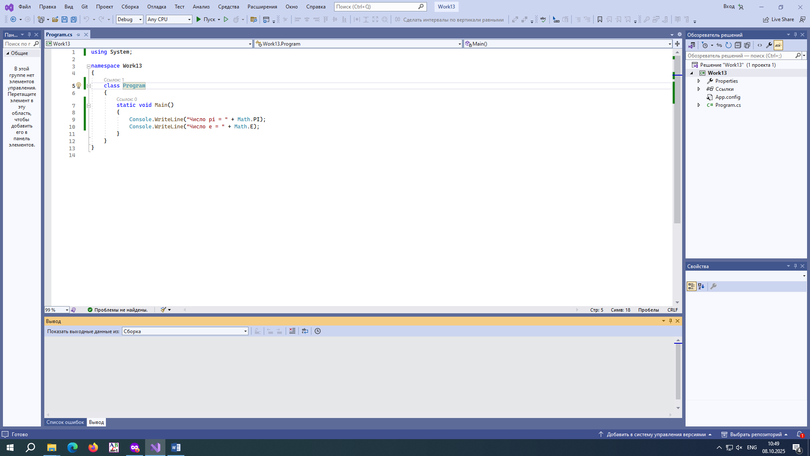

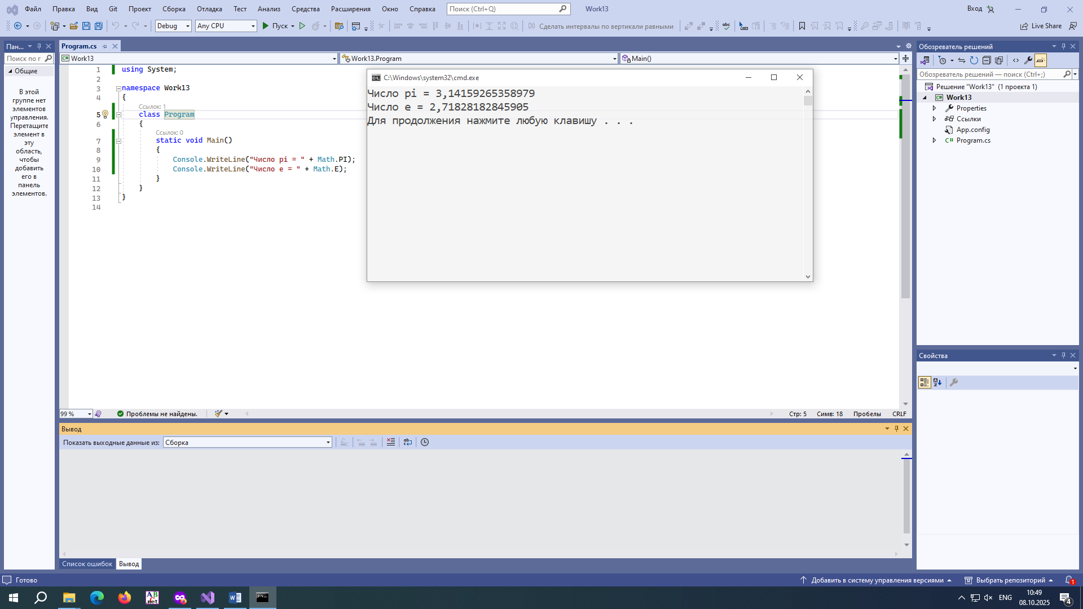

№ 2. Написать программу, вычисляющую:√𝑎 + 2

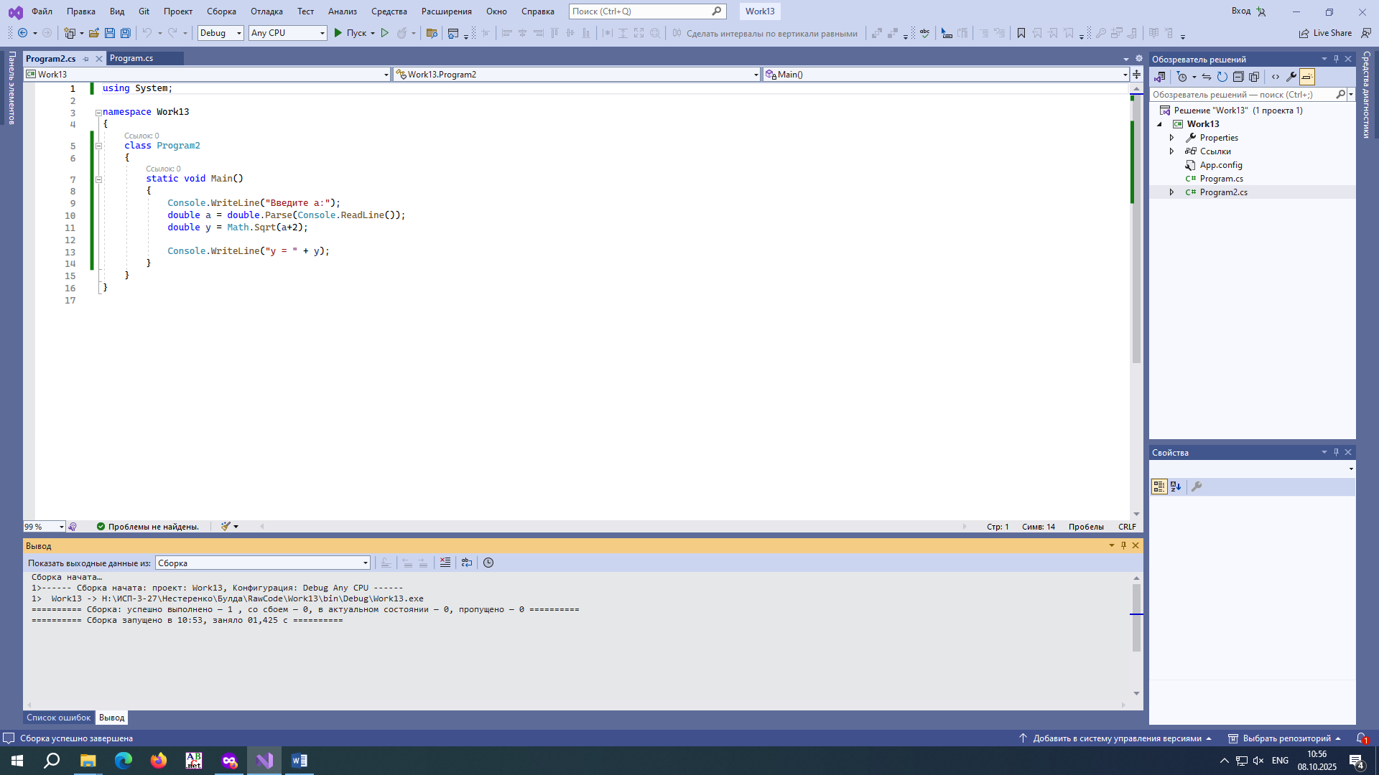

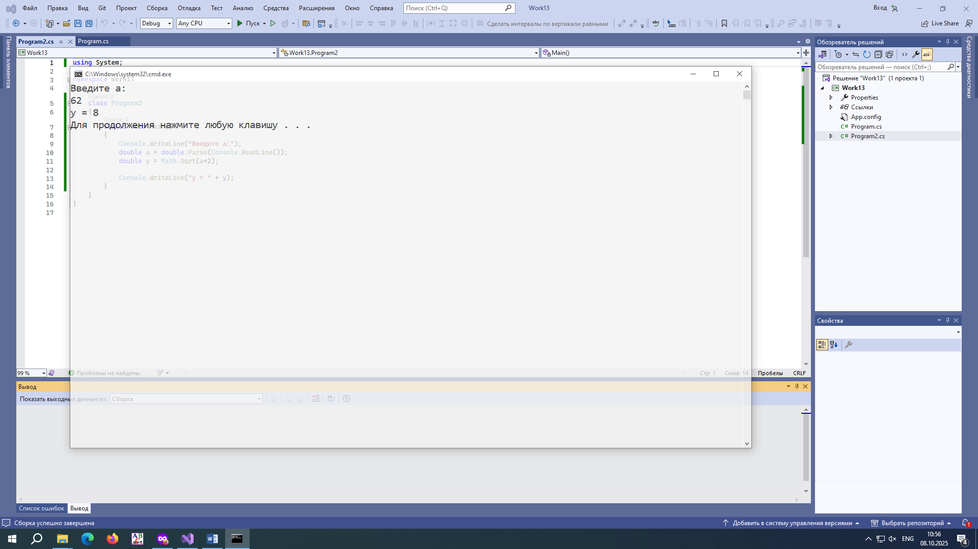

№ 3. Составить программу, которая по длинам трех сторон треугольника, вычисляет

периметр треугольника и площадь этого треугольника

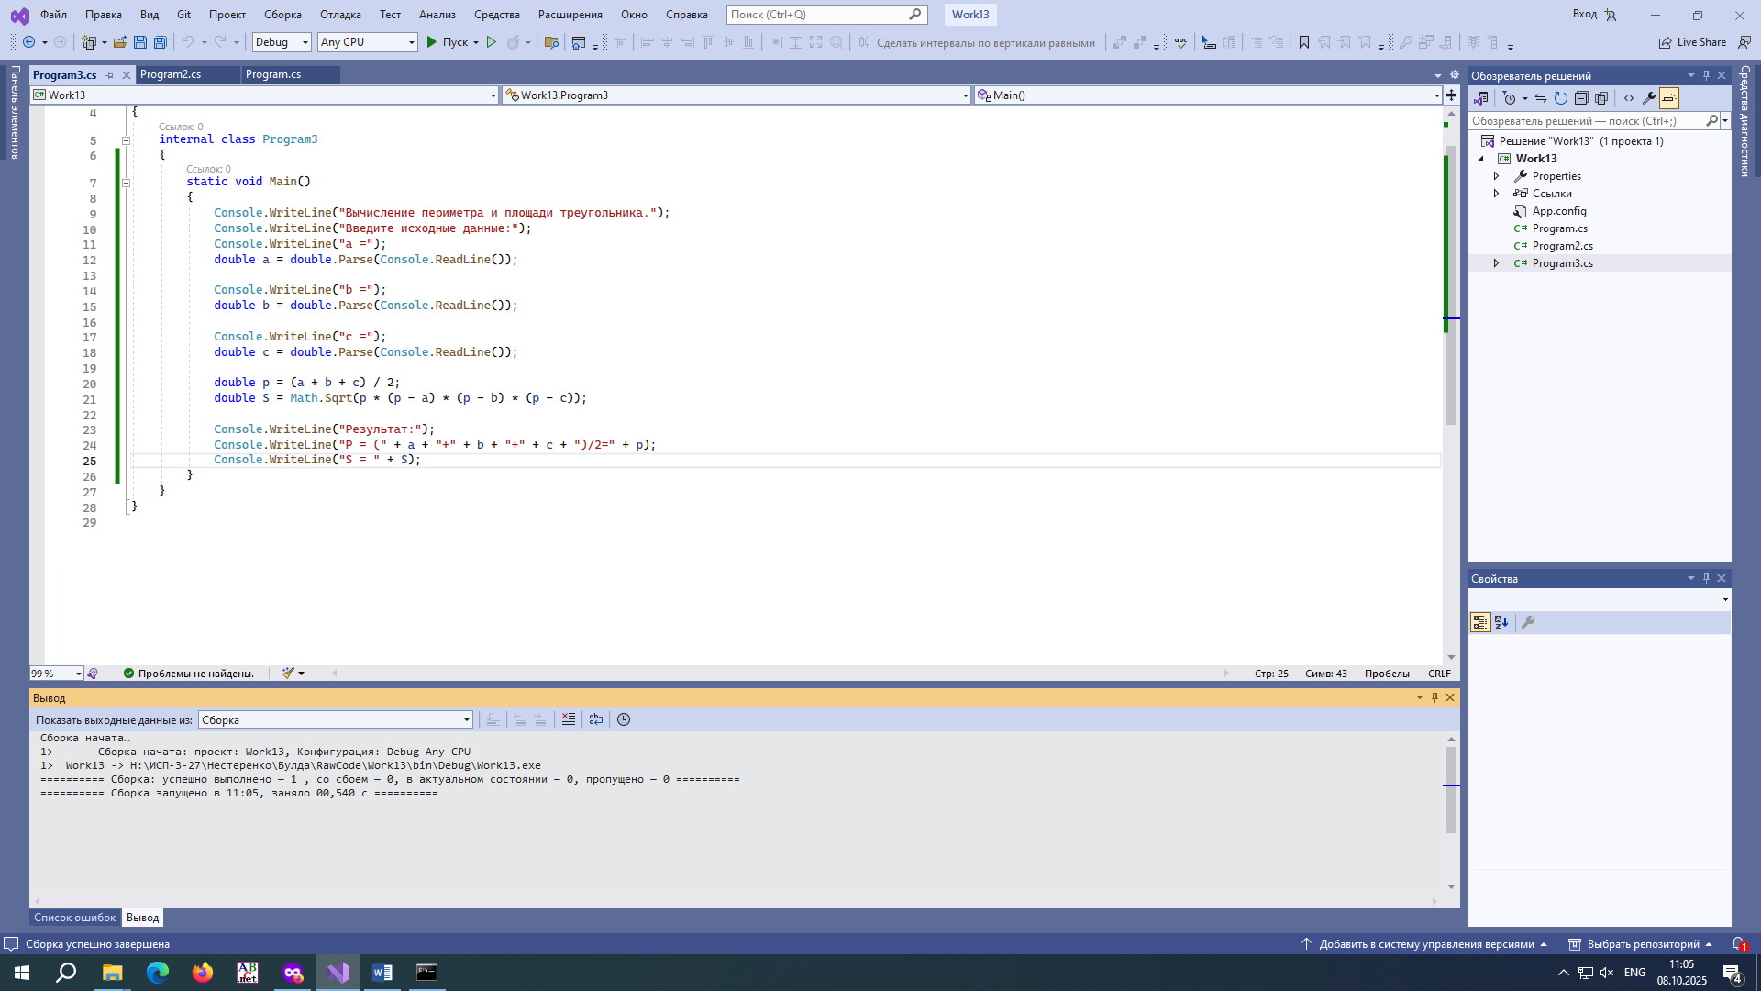

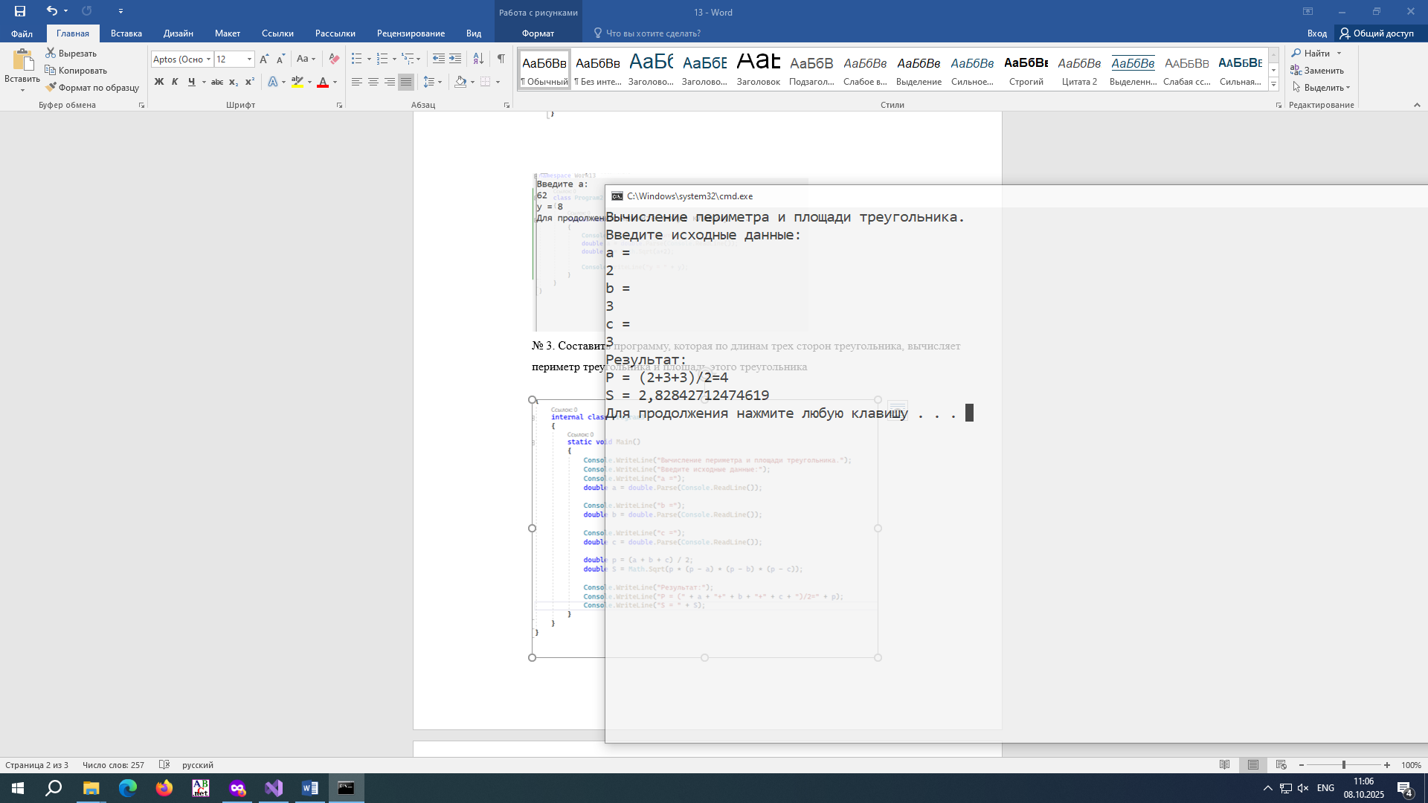

№ 4. Написать программу, вычисляющую продолжительность года на планетах.

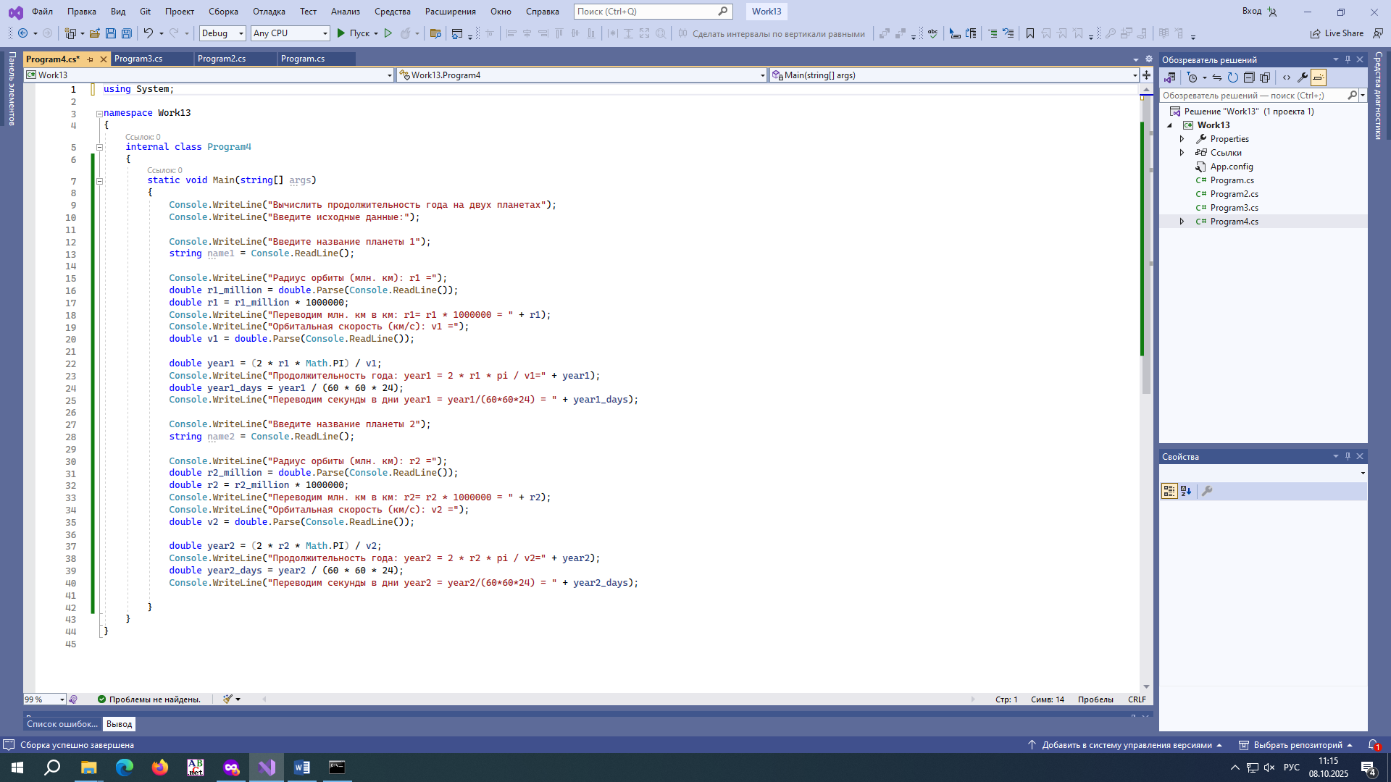

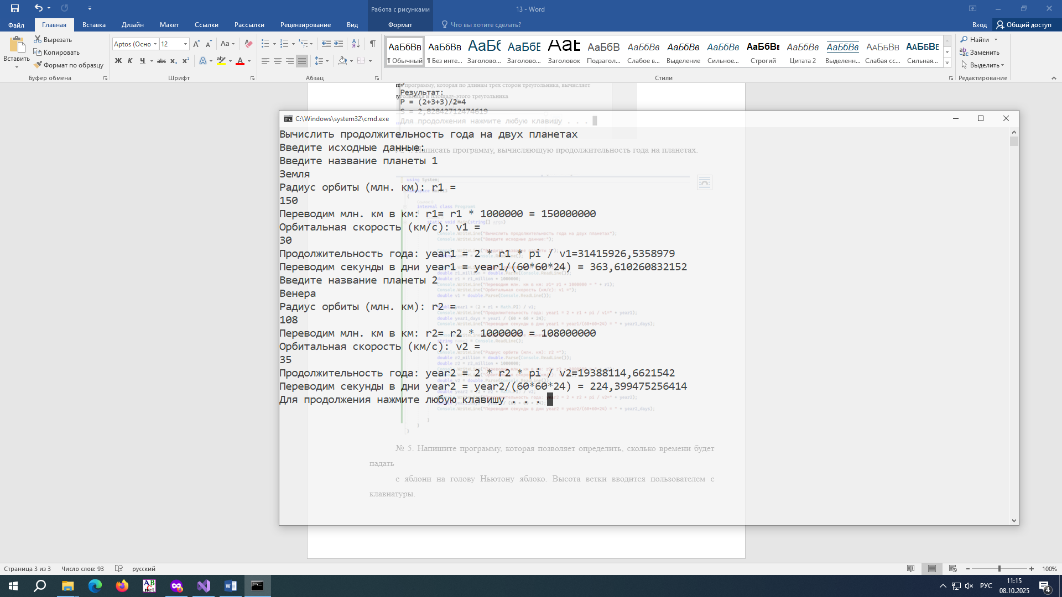

№ 5. Напишите программу, которая позволяет определить, сколько времени будет падать с яблони на голову Ньютону яблоко. Высота ветки вводится пользователем с клавиатуры.

